# МУНИЦИПАЛЬНОЕ АВТОНОМНОЕ ДОШКОЛЬНОЕ ОБРАЗОВАТЕЛЬНОЕ УЧРЕЖДЕНИЕ

# ДЕТСКИЙ САД № 10

Составили и провели:

воспитатели 1 категории

Воробьёва Е. А.

2016 г

# Проект «Мамочка моя родная…»

**Паспорт проекта**  
**Тип проекта:**  
По доминирующей в проекте деятельности: творческий, информационно -исследовательский.  
По содержанию: ребенок и семья.  
По числу участников проекта: семейно-групповой.  
По времени проведения: краткосрочный.  
По характеру контактов: в рамках МАДОУ.  
По профилю знаний: НОД образовательной области «Познавательное развитие».

**Состав проектной группы:**  
Руководитель проекта – воспитатели, дети и родители группы.

**Проблемный вопрос:**  
Проблема духовно-нравственного воспитания на сегодня особенно актуальна. Наблюдая за отношениями детей старшего дошкольного возраста и их родителей, всё более заметным становится проявления неуважительного отношения к матери, отсутствие заботливого к ней отношения, желания произнести в её адрес нежные слова. Поэтому уже с раннего детства необходимо учить детей быть внимательными к своим близким, проявлять отзывчивость, помогать словом и делом.

**Гипотеза:**  
Полученные знания о роли мамы в жизни ребёнка, семьи будут способствовать дальнейшему развитию духовно-нравственных чувств у детей, приобщения детей к общечеловеческим ценностями, любви к самому близкому и родному человеку – маме.

**Новизна:**  
Заключается в выработке новых стратегических подходов по приобщению детей поддержать традиции бережного отношения к женщине, особо отметить значение в нашей жизни самого главного человека – мамы, ценностям и взаимодействию с семьёй по духовно-нравственному воспитанию ребёнка в условиях детского сада. Совместная исследовательская деятельность дошкольников, родителей и педагогов по изучению жизни мамы способствует формированию нравственности, толерантности, культурно — ценностных ориентаций, духовно — нравственному развитию.

**Практическая значимость:**  
- повышение качества образовательного процесса по духовно-нравственному воспитанию через организацию совместной исследовательской деятельности родителей, детей, педагогов;  
- создание методической копилки по нравственному воспитанию;  
- активизация и обогащение воспитательных умений родителей по приобщению дошкольников к семейным традициям и ценностям, поддержание их уверенности в собственных педагогических возможностях;  
- создание в группе условий для обобщения материала по формированию у старших дошкольников семейных ценностей;  
- формирование у детей интереса к своей маме и уважения к ней;  
- укрепление связи семьи и детского сада.

**Теоретическая значимость:**  
Заключается в разработке содержания, методов и форм, которое предусматривает поэтапную организацию приобщения детей к общечеловеческим ценностями, любви к самому близкому и родному человеку – маме.

**Актуальность проблемы:**

Обойди весь мир вокруг,   
Только знай заранее:  
Не найдёшь теплее рук  
И нежнее маминых.   
Не найдёшь на свете глаз  
Ласковей и строже.   
Мама каждому из нас  
Всех людей дороже.   
Сто путей, дорог вокруг  
Обойди по свету:  
Мама - самый лучший друг,   
Лучше мамы - нету!

Мама играет важную роль в жизни каждого человека. Мать считается хранительницей семьи. И, конечно, же, именно мама играет важную роль в жизни каждого человека. Развитие отношений между ребенком дошкольного возраста и матерью имеет большое значение для развития личности ребенка. К

сожалению, часто любовь к маме дети связывают только с материальными ценностями, а не духовными. Праздник «День матери» служит, напоминаем необходимости уважительного отношения не только в обществе, но и в семье. И сколько бы хороших, добрых слов не было бы сказано мамам, сколько бы поводов для этого ни придумали, лишними они не будут.  
 Этот праздник еще одна из возможностей поддержать традиции бережного отношения к женщине, особо отметить значение в нашей жизни самого главного человека – мамы. Чтобы быть еще ближе к маме нужно лучше её узнать: кем и где она работает, что любит делать, чем увлекается. Своим рождением, жизнью, успехами мы обязаны нашим дорогим мамам, а мы можем их радовать своими добрыми поступками, улыбками, поделками, сделанными своими руками.  
 Данный проект направлен на развитие положительного отношения ребенка к окружающему миру, приобщению детей к общечеловеческим ценностями, любви к самому близкому и родному человеку – маме. Желание порадовать маму подарком, сделанным своими руками. Реализация данного проекта осуществлялась через интеграцию образовательных областей.

**Цель проекта:**  
- раскрыть детям многогранный образ матери, как самого близкого родного человека и повышение роли матери в становлении личности ребенка; активизировать мыслительно-поисковую деятельность детей.

**Задачи:**  
***Образовательные:***  
- повысить собственный профессиональный уровень;  
- углубить знания детей о роли мамы в их жизни, проявлять заботу о родных людях;  
- обогащать словарь детей, развивать детскую речь через выразительное чтение стихов, пословиц, составление рассказов о маме;  
- формировать умение понимать и активно выражать эмоциональное переживание близких людей.  
***Развивающие:***  
- создать условия для развития потенциальных и интеллектуальных способностей детей, творческий потенциал и становление субъективно — оценочного отношения к окружающей действительности;  
- развивать и обогащать речь дошкольников, эрудицию и интеллект;  
- способствовать развитию внимания, мышления, воображения;  
- обогащать детско-родительские отношения опытом совместной творческой

деятельности;  
- развивать коммуникативную компетентность.  
***Воспитательные:***  
- способствовать воспитанию доброго, заботливого отношения к матери, родным и близким людям;  
- обогащать и расширять представления о роли матери в жизни ребёнка, семьи; воспитывать желание оказывать ей посильную помощь;  
- углубить чувство привязанности, уважения и любви к своей маме, гордости за неё.

**Развивать способности к поисковой деятельности:**

- определение задач, исходя из поставленной проблемы;  
- планирование этапов своих действий, в соответствии с поставленными задачами;  
- умение выбрать материал и способ действия;  
- продолжать учить детей использовать ранее полученные знания при решении социально познавательных и практических задач;  
- формировать положительные качества личности ребенка, нравственного поведения.

**Краткая аннотация проекта:**  
Проект предполагает организацию воспитательно-образовательной работы. Реализация задач осуществляется через непрерывность воспитательно-образовательного процесса ДОУ, тесную связь с семьей, педагогами. Ведётся учет факторов развития личности: микросреды (ДОУ+ семья). Осуществляется преемственность ДОУ и семьи. Все это позволит оптимально решить основную задачу – расширить представления детей старшего дошкольного возраста о маме, воспитывать чувство гордости за свою маму, повышение педагогической культуры родителей, повысить качество отношений «семья – детский сад».

**Содержание проекта:**

Проект удачно вписался в систему работы дошкольного учреждения. Он открывает возможность формирования собственного жизненного опыта ребенка, и, исходя, из детских потребностей и интересов развивают его как личность. Реализуя его, развиваем потребность детей в получении и обсуждении информации, закрепляем и углубляем знания о родной семье. Формируем навыки коллективного труда, организаторские способности; воспитываем желание оказать помощь, чувство ответственности за результат коллективной работы. Развиваем воображение, художественный вкус и

творческое мышление. Пополняем и расширяем развивающую среду в группе. Осуществляем подбор информации, игрового материала по данной теме с учетом возрастных особенностей детей, расширяем свой кругозор. Привлекаем родителей дошкольников к жизни детского сада, сотрудничеству, совместному творчеству. Поощряем совместные занятия детей и родителей, вовлекаем их в воспитательно-образовательный процесс; привлекаем к участию в реализации проекта.  
 Уникальность данного проекта заключается в том, что над его реализацией работают в содружестве коллективы библиотеки, музея и МАДОУ. Благодаря этому взаимодействию процесс познания о маме (опора на личный опыт детей, полученный ими в семье), становится развивающим, увлекательным и осознанным, что крайне важно и необходимо в период формирования дошкольника как личность. В рамках проекта использованы различные формы подачи материала нравственной тематики, направленную на формирование и углубление знаний о своей маме; вовлечения детей и родителей в совместную творческую деятельность, максимальная включенность родителей и оказание им практической помощи в работе по ознакомлению детей с семейными ценностями.

**Предполагаемое распределение ролей в проектной группе:**  
**Воспитатель**: проведение НОД с детьми, консультирование родителей.  
**Дети:** участвуют в НОД, познавательной, продуктивной и самостоятельной деятельности.  
**Родители:** закрепление полученных в детском саду знаний и умений по теме проекта, выполнение предлагаемых заданий педагогами, участие в мероприятиях.

**Предполагаемый результат проекта:**  
 - развитие духовно-богатой личности ребенка, как активного участника проекта;

- обогащение детей знаниями о роли мамы в их жизни, осознание детьми доброго, заботливого отношения к ней;

- создание благоприятных условий для саморазвития ребенка, проявления его творческой деятельности;

- создание условий для социально-нравственного развития детей в процессе воспитания любви и взаимопонимания с самым близким человеком – мамой;

- повысить педагогическую культуру родителей.

**Значение проекта:**  
Этот проект значим для всех его участников:  
**Дети:** получение новых знаний, проявление творческой активности в процессе выполнения продуктов деятельности.  
**Педагоги:** продолжение освоения насыщенной творческой детской деятельности, которая дает возможность расширять образовательное пространство, придать ему новые формы, эффективно развивать творческое и познавательное мышление дошкольников.  
**Родители:** получение новых знаний, повышение компетентности в вопросе духовно-нравственного воспитания, расширение возможности сотрудничества со своими детьми, применяя полученные знания.

**Формы реализации:**  
- занятия по познавательной деятельности;  
- беседы с детьми и родителями;  
- мастер-класс;  
- игровая деятельность;  
- выполнение работ по изобразительной деятельности;  
- спортивный праздник;  
- музыкальное развлечение;  
- выставка детского творчества.

**Создание условий для самостоятельной деятельности:**  
***Книжный уголок:*** книги для чтения и рассматривания, иллюстрации и картинки «Семья», «Кем быть» репродукций, фотографий с изображением различных семей, альбом «Моя мама на работе».

***Центр сюжетно-ролевых игр:*** атрибуты к играм, предметы заместители для игр, костюмы. «Дочки - матери» (куклы, коляски, кроватки, кукольная одежда и др.); «Семья» (мебель, предметы быта, одежда для членов семьи); «У нас гости» (посуда, угощения); «Путешествуем семьей» (фотоаппараты, бинокли, деньги, карта маршрута, палатка, головные уборы и др.).

***Центр строительно-конструктивных игр:*** строительный материал (большой и маленький), конструктор «лего».

***Центр продуктивных видов деятельности:*** материалы и инструменты для рисования, лепки, аппликации и художественного труда, книжки-раскраски тематического характера.

***Реализация проекта в разных видах деятельности:***

|  |  |
| --- | --- |
| ***Познавательное развитие*** | Познавательные занятия: «Моя дружная семья»; «Коли семья вместе, то и душа на месте».  Беседы:  «Как я помогаю дома маме»; «Зачем человеку нужна мама?»; «Кем работает моя мама». |
| ***Поисково-исследовательская деятельность*** | Проведение фотовыставки «Я и моя мама»  «Моя мама – профессионал»  Просмотр мультфильмов: «Маша больше не лентяйка»; «Встречайте бабушку»; «Самый маленький гном»; «Непослушный медвежонок»; «Разноцветная семейка»; «Осторожно, обезьянки!»; «Мама для мамонтёнка».  Рассматривание сюжетных картин: -тема «Семья»; -тема «Женские профессии».  Игровая ситуация: «Идем с мамой в магазин» (о полезных и вредных продуктах).  Дидактические игры: «Как мы помогаем родным»; «Мои хорошие поступки»; «Дружная семья»; «Маленькая хозяйка»; «Назови ласково»; «Сложи картинку»; «Профессия моей мамы»; «Разложи по возрасту»; «Корзина добрых дел». Настольно-печатные игры: «Семья»; «Кем быть»; «Кому что нужно для работы?»; Лото «Моя семья». |
| ***Социально- коммуникативное развитие.*** | Тематические занятия: «Профессии родителей»; «Что делает семью дружной?». Беседы: «Вот какая мама - золотая прямо»; «Мы должны беречь друг друга». Составление рассказов на тему: «Как я помогаю маме». «Дочки-матери».  Составление рассказов из личного опыта на тему: «Как мы проводим выходные»; «Мамина работа». Общение: «Что я могу сделать для своей мамы»; «Какой я хочу видеть свою маму»; «Как я помогаю дома»; «Как мы отдыхаем всей семьей»; «Любимые занятия мамы». Игровой тренинг: «Я маму потерял в толпе»; «Чем я огорчил маму». Психогимнастика:  -изобрази мимикой «Мама сердится»; «Увлечение моей мамы»; «Мама задумалась». Игровой тренинг: «Я звоню маме»; «Пожелание маме». Рассматривание репродукций картин: Ф.П. Решетникова «Опять двойка»; З. Серебряковой «За завтраком», «Дочка Катя с куклами», «Моя семья». Сюжетно-ролевая игра: «На приёме у врача»; «У нас гости»; «Салон красоты»; «День рождения». Словесная игра: «Исправь Незнайку»; «Подскажи словечко»; «Родственные отношения»; «Раз, два, три, четыре, пять…про кого хочу сказать»; «Назови по описанию». Театрализованные игры: - драматизация русских народных сказок. |
| **Художественно- эстетическое развитие.** | Рисование: «Моя мама». Аппликация:  «Букет для мамы»». Лепка:пластилинография с использованием круп и зерен «Украсим тарелочку (чашку)». Конструирование: из крупного строительного материала «Дом для семьи». Слушание и разучивание: -слушание современных детских песен про маму: «Семья»; «Мама — лучшая подружка». -кукольный театр «Концерт для мамы»; -разучивание частушек о маме; -  д/и «Спой имя мамы ласково». Тематический утренник: -Мамочка моя родная…» Оформление выставки: -выставка «Самая красивая мама у меня». |
| **Речевое развитие.** | Изучение книг о семье: Работа в книжном уголке: - рассматривание фотографий мамы и членов семьи. Чтение произведений: Барто А. «Мама поет»; Барто А. «Разлука»; Берестов В. «Праздник мам»; Благинина Е. «Мамин день», «Наши мамы»; Демикина Г. «Мама»; Емельянов Б. «Мамины руки»; Мошковская Э. «Я маму свою обидел…»; Михалков С. «А что у вас?»; Саконская Н. «Разговор о маме»; Успенский Э. «Если был бы я девчонкой»; Цыферов Г. «Как стать большим»; В. Катаев «Цветик-семицветик»; Р.Гамзатов «Берегите матерей»; Л.Васильева-Гангнус «О том, как нужно вести себя с мамой, папой и остальными членами семьи; О.Чусовитина «Стихи о маме», «Мамочке подарок»; Д. Габе «Мама», «Работа»; З.Воскресенская «Мама»; Г.Браиловская «Наши мамы, наши папы»; Татарская народ. сказка «Три дочери»; Русские народ. сказки «Сестрица Алёнушка и братец Иванушка», «Гуси-лебеди», «Кукушка». Заучивание стихотворений: Е. Благинина «Посидим в тишине»; Драматизация стихотворения «Моя родня», Я. Аким. Знакомство с пословицами и поговорками о маме. Беседы:«Есть ли счастье без мамы?»; «Поговорим о доброте»; «Обязанности в семье»; «Старшим надо помогать, старших надо уважать». Обыгрывание ситуаций: «Вечер. Вся семья дома»; «Утро в нашей семье; «Мама устала»; «Как семейный альбом рассказал нам о маленькой маме»; «Братик плачет». Словесные игры: «Доскажи слово»; «Кем ты приходишься своей маме?»; «Огорчится ли мама, если…»; «Загадки-обманки».  Дидактические игры:  «Кем быть?»; «Закончи предложение»; «Найди отличия»; «Разрезные картинки»; «Кто скажет больше ласковых слов о маме»; «Добрые слова». Строительные игры: «Дом для моей семьи»; «Мебель для дома». Пальчиковая гимнастика: «Мамины помощники»; «Наша семья»; «Кто приехал?»; «Раз, два, три, четыре»; «Птенчики в гнезде». |
| **Физическое развитие.** | Физкультурные занятия. Спортивный досуг «Мы дружим со спортом». Подвижные игры: «Бегите к маме»; «Мамины бусы»; «Колечко»; «Тише едешь, дальше будешь». |

**Работа с родителями:Тематические консультации:**Консультация «Семейные традиции»;  
Консультация «Роль матери в воспитании»;  
Консультация «Построим дом счастья».  
**Рекомендации для родителей:**«Как общаться с ребёнком»;  
«Игры и забавы для прогулки».  
**Сотворчество детей и родителей в оформлении выставок, рисунков в составлении с темой о семье:**- фотовыставка «Я и моя мама»

- фотовыставка «моя мама – профессионал

**Тематический утренник:**- «Мамочка моя родная…»  
- изготовление подарков для родителей.

**Заключение:**   
 Проектная деятельность всегда имеет яркую социальную окраску, мотивирует всех участников проекта, объединяет содержание разных образовательных областей в рамках решения задач проекта. Даёт возможность реализовать все виды деятельности, создаёт основу для дальнейшего усложнения задач темы.

Технология проектирования ориентирована на совместную деятельность участников в разных сочетаниях: воспитатель-ребёнок, ребёнок-ребёнок, дети-родители; воспитатель-родители.

Проектная деятельность обеспечила условия для расширения знаний и убеждений в вопросе духовно-нравственного воспитания детей и родителей. Планомерная работа по формированию и углублению знаний о родной маме привела к качественным изменениям.

**Познавательная ценность:**  
 У детей родителей появился новый интерес к своей маме, приобретения знания о некоторых семейных традициях, активность в поиске познавательного материала, интерес к жизни как своей мамы, так и мамам своих друзей. У детей развивается познавательный интерес и любознательность, высокая активность и инициатива в действиях.

**Умственная ценность:**  
Расширился и систематизировался объем знаний детей о своей маме, дети приобрели новые знания о роли матери в жизни каждого человека, о профессиях мамы. Наиболее ценен проект тем, что он заставляет детей мыслить, создавать продукты деятельности, подбирать и обогащать факты полученных знаний.

**Воспитательная ценность:**  
Дети проявляют уважение к маме, заботятся о ней, оказывают свою посильную помощь, с гордостью рассказывают о маме; осознают значимость её труда.Повысился уровень сплоченности детей, воспитателя и родителей. Расширились возможности влияния родителей воспитанников на процессы воспитания детей. Нормализовалась психолого-педагогическая атмосфера, наладились взаимоотношения с детьми, получили возможность рационально использовать интеллектуальный, семейный потенциал для воспитания и образования детей.

Родители прониклись важностью воспитания нравственных основ гражданских качеств, формирования первых представлений детей о семье, маме. Проект объединил и семьи воспитанников, позволил больше времени проводить с детьми, повысил уровень нравственного воспитания.  
И главный результат – дети встали на путь понимания огромного значения матери в жизни каждого человека. И это очень важно. Если все люди на нашей планете научатся любить так, как мать любит своих детей, то они научатся

ценить красоту, а значит, и жизнь во всех её проявлениях и мир станет добрее – в нём исчезнут войны, ненависть и злость.

***Методическое обеспечение проектной деятельности:***

1. «Знакомим дошкольников с семьей и родословной» Е.К. Ривина. Пособие для педагогов и родителей. М.: Мозаика – синтез,2008г.

2. «Твоя родословная» В.С. Мартышин. Учебное пособие. М.: Школьная пресса,2000г.

3. «Социально – эмоциональное развитие детей 3-7 лет» Т.Д.Пашкевич. – Волгоград: Учитель, 2012г.

4. «Нравственно – патриотическое воспитание детей дошкольного возраста» А.Я.Ветохина. Методическое пособие для педагогов – СПб.:«ООО М.: «Детство-пресс», 2010г.

5. «Проекты в работе с семьей» методическое пособие. О.И.Давыдова, А.А.Майер, Л.Г.Богословец. ООО «ТЦ Сфера», 2012г. (Библиотека журнала «Управление ДОУ»).

6.Детско-родительский клуб «Веселая семейка» Л.Н.Попова, М.Н.Гонторевская. Практические материалы- М.:ТЦ Сфера» 2012г.

7. Журнал «Дошкольник» №1/январь/2012. Тема номера: Мир профессий.

8. Журнал «Дошкольник» №7/июль/2007. Тема номера: Я и Моя семья.

9. Журнал «Дошкольнтк» №3/март/2012. Тема номера: Я и Моя семья.

10. Аудиоматериалы «РадиоНяня», радиопостановка «Мамины помощники».

11. Аудиоматериалы: произведения С. Маршака, С. Михалкова, А. Барто, Н. Носова.

12. Песни «Папа может…», из м/ф «Мамонтенок», «Мама» из к/ф «Волк и семеро козлят», «Бабушка рядышком с дедушкой…»

13. Интернет ресурсы**.**

**Приложение:**

**СЛОВАРЬ ИМЁН НАШИХ МАМ.**

Костя О.: **АЛЛА**

Предположительно германского происхождения. Обычно Аллу отличает усидчивость, терпение, находчивость. Именины: 8 апреля.

Аня З: **СВЕТЛАНА**

Славянского происхождения – «светлая». Обычно Светлана противоречива, имеет сложный характер, активная, трудолюбивая, добрая. Именины: 2 апреля, 26 февраля.

Вероника К.: **НАДЕЖДА**

В переводе с греческого - «надежда». Обычно: эмоциональна, упряма, целеустремлённая, выдержанная, расчётлива. Именины: 30 сентября.

Семен С.:  **ЕЛЕНА**

В переводе с греческого: «факел». Именины:

равнопрестольная – 3 июня;

мученица – 8 июня;

благоверная княгиня – 24 июля;

праведная – 12 ноября.

Кристина Ш.: **ИРИНА**

Древнегреческого происхождения – «мир», «покой». Обычно присущи черты характера – самостоятельность, решительность, влюбчивость. Именины: мученица – 29 апреля, 18 мая, 1 октября; праведная – 26 мая.

Коля Е: **ТАТЬЯНА**

В переводе с древнегреческого – «устроительница», «учредительница». Обычно: эмоциональна, эгоистична, упряма, строга, вспыльчива. Именины: 25 января.

Даниил Н.: **ЮЛИЯ**

Латинское «юлиус» переводится, как – «кудрявый», «пушистый». Обычно: бережлива, упряма, независима, с развитой фантазией, любит поболтать с друзьями. Именины: 31 мая, 29 июля.

Алина П: **АЛЛА**

В переводе с древнегреческого «благодать». Обычно: добрая, рукодельница, доверчива, доброжелательна. Именины:

пророчица – 16 февраля, 10 сентября, 22 декабря;

праведная – 7 августа, 22 сентября, 22 декабря;

мученица – 8 апреля, 18 июля, 4 ноября, 3 декабря;

преподобная – 26 июня, 11 ноября;

благоверная княгиня – 23 февраля, 25 июня, 15 октября.

**ПОСЛОВИЦЫ И ПОГОВОРКИ О МАМЕ.**

* ПРИ СОЛНЫШКЕ ТЕПЛО, ПРИ МАТУШКЕ ДОБРО.
* ПТИЦА РАДА ВЕСНЕ, МЛАДЕНЕЦ - МАТУШКЕ.
* НЕТ ЛУЧШЕГО ДРУЖКА, ЧЕМ РОДНАЯ МАТУШКА.
* МАТЕРИНСКАЯ МОЛИТВА СО ДНА МОРЯ ВЫНИМАЕТ.
* МАТЕРИ ВСЕ ДЕТИ РАВНЫ.
* СЕРДЦЕ МАТЕРИ ЛУЧШЕ СОЛНЦА.
* МАТЕРИНСКАЯ ЗАБОТА В ОГНЕ НЕ ГОРИТ И В ВОДЕ НЕ ТОНЕТ.
* МАТЕРИНСКИЙ ГНЕВ, ЧТО ВЕСЕННИЙ СНЕГ: МНОГО ЕГО ВЫПАДАЕТ, ДА СКОРО РАСТАЕТ.
* ХОРОША ДОЧКА АЛЁНУШКА, КОЛИ ХВАЛИТ МАТЬ ДА БАБУШКА.
* МАТЕРИНСКАЯ ЛАСКА КОНЦА НЕ ЗНАЕТ.
* ВСЯКОЙ МАТЕРИ СВОЁ ДИТЯ МИЛО.
* ДЕТИ ХОРОШИ - ОТЦУ-МАТЕРИ - ВЕНЕЦ.
* РОДИТЕЛЬСКОЕ СЕРДЦЕ - В ДЕТКАХ.

***Фотоотчет:***

***Изготовление подарков «Тюльпан для мамочки»***

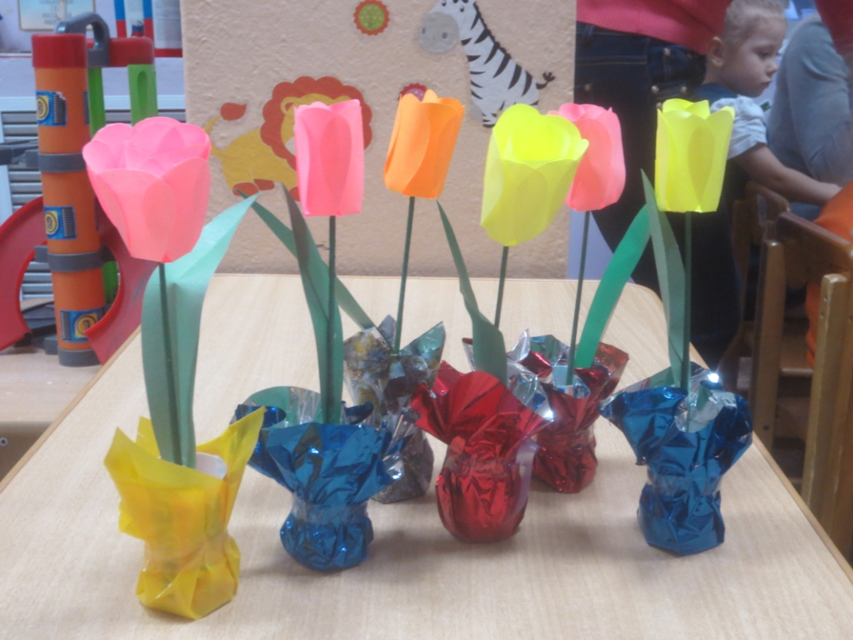

***Аппликация «Цветы для мамы»*** ***Рисование «Фиалки для мамы»***

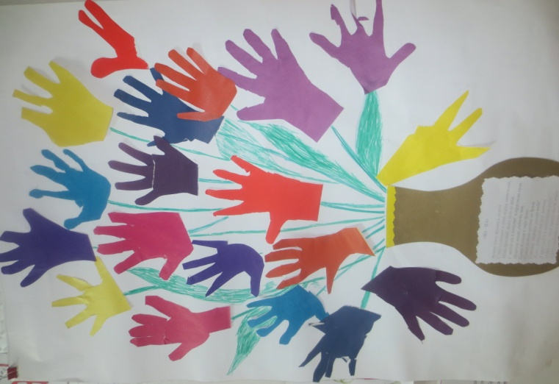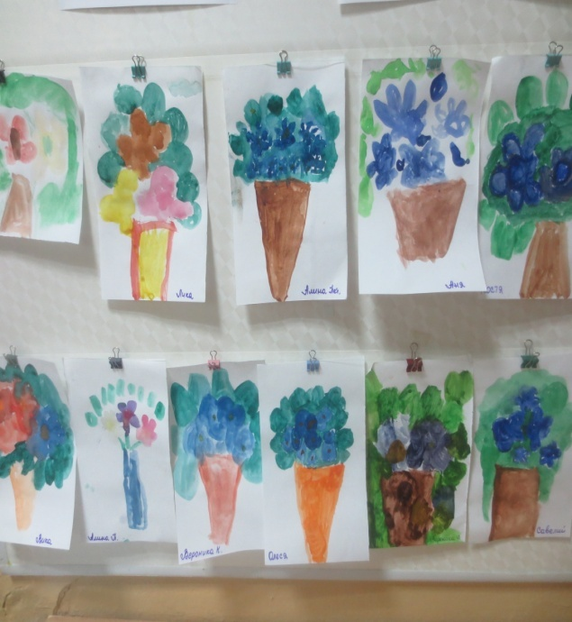

***Фотовыставка «Я и моя мама»***

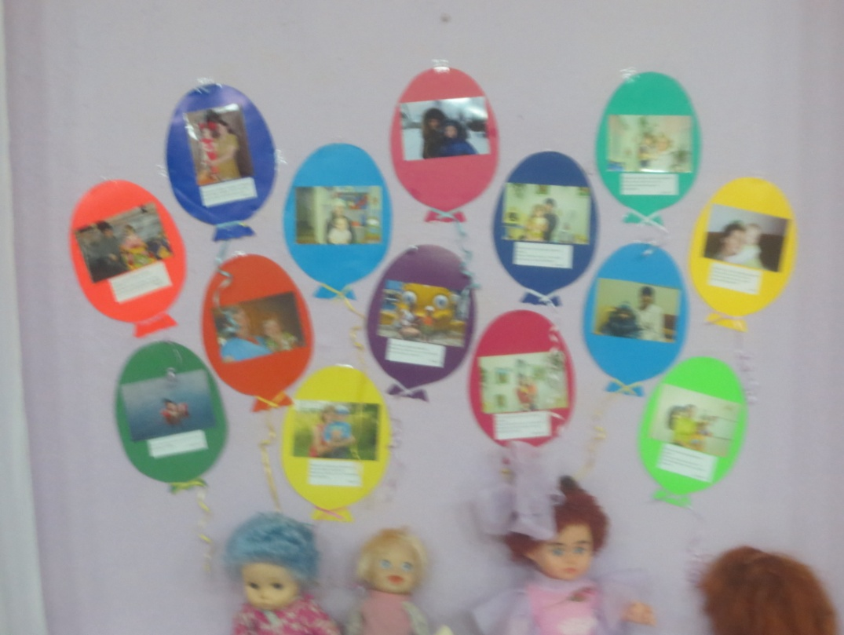

***Фотовыставка «Моя мама – профессионал»***

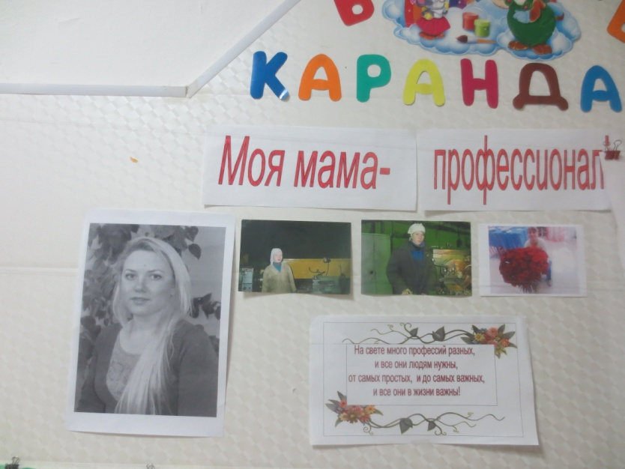

***Мастер – класс «Резиночка для дочки»***

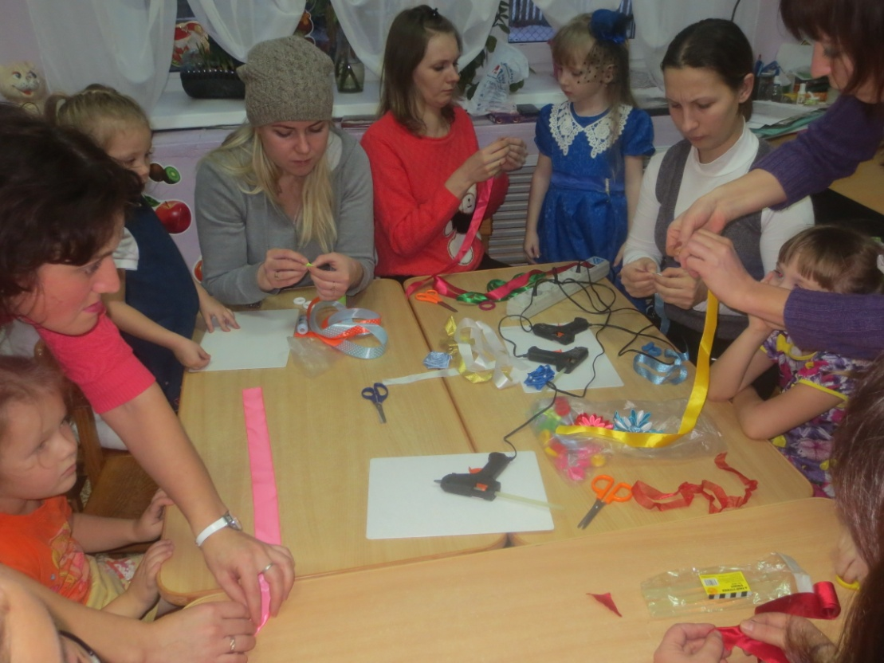

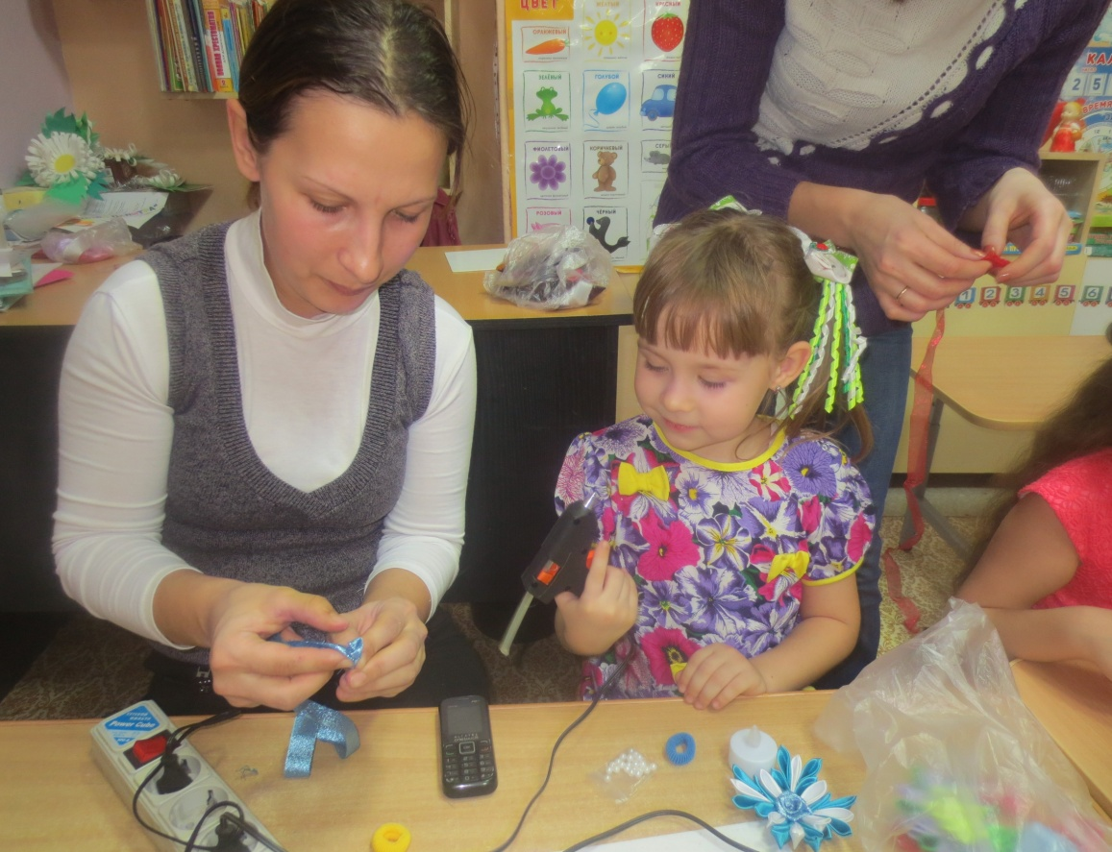

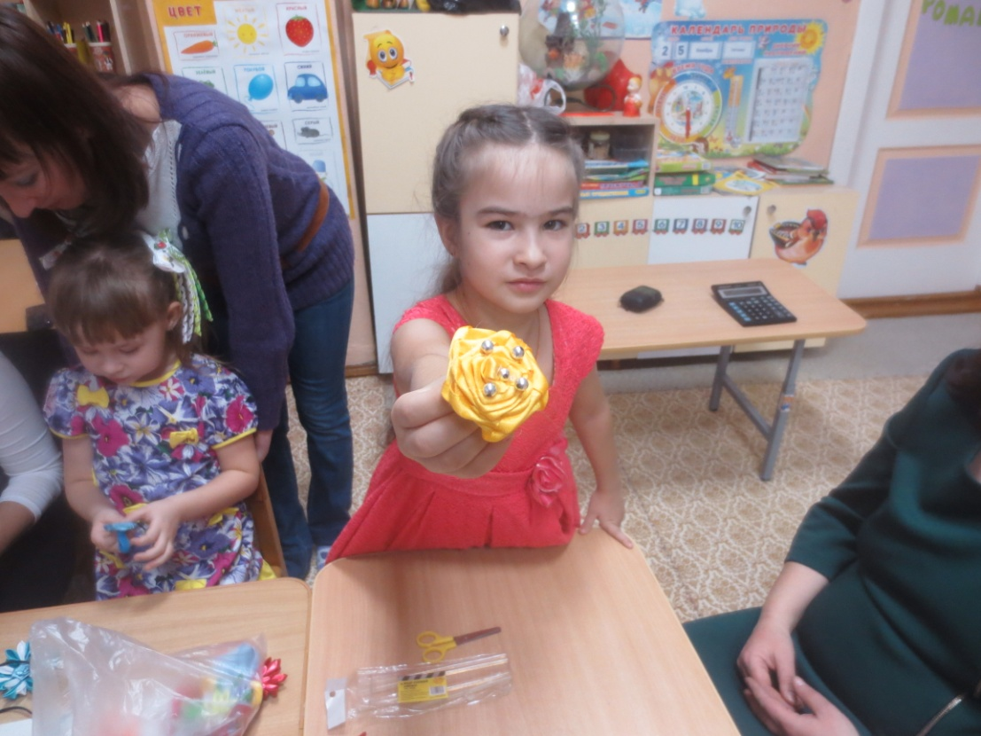

Вот какие резиночки у нас получились!